
Fecha recepción: 20/05/2022 Fecha revisión: 31/05/2022
Fecha de publicación: 31/07/2022

Los living labs como agentes de comunicación de la marca ciudad: un caso de estudio

Eduardo Villena Alarcón | eduardo.villena@uma.es
Universidad de Murcia
Raquel Caerols Mateo | rcaerols@ucm.es Universidad Complutense de Madrid

Palabras clave
“ciudad”; “living lab”; “ENoLL”; “innovación”; “experimentación”; “marca ciudad”
Sumario
1. Introducción. 2. Marco teórico. 3. Metodolo- gía. 4. Resultados. 5. Discusión y conclusiones.
6. Bibliografía
Resumen
Los living labs se han convertido en una he- rramienta para contribuir a definir la marca ciudad de un territorio. Al estar centrados en los usuarios, los profesionales del ámbito deben, no solo identificar a los agentes que intervienen en el proceso comunicativo, sino que también deben incluir a estos espacios

como un agente dentro del paradigma, los cuales operan como intermediarios entre las empresas privadas, el Gobierno Local, la Academia y los ciudadanos para la creación con- junta de valor. A través del estudio de caso de ENoLL, la presente investigación recurre al análisis de contenido para identificar cómo implementan los labs su comunicación en lo que respecta a la marca ciudad a partir de conocer la naturaleza de sus actualizaciones. De la investigación se aduce una preferencia por compartir contenido relacionado con la innovación y por difundir proyectos de otros living labs. Finalmente, el estudio advierte la necesidad de comunicar de manera estratégica para que estos espacios puedan contribuir de manera eficiente a definir la marca ciudad.

Cómo citar este texto:
Eduardo Villena Alarcón y Raquel Caerols Mateo (2022): Los living labs como agentes de comunicación de la marca ciudad: un caso de estudio, en Miguel Hernández Communication Journal, Vol. 13 (2), pp. 177 a 194. Universidad Miguel Hernández, UMH (Elche-Alicante). DOI: 10.21134/mhjournal.v13i.1697

Living labs as communication agents of the city branding: a case study
Eduardo Villena Alarcón | eduardo.villena@uma.es
Universidad de Murcia
Raquel Caerols Mateo | rcaerols@ucm.es Universidad Complutense de Madrid

Keywords
“City”; “living lab”; “ENoLL”; “innovation”; “ex- perimentation”; “city branding”
Summary
1. Introduction. 2. Theoretical framework. 4. Re- sults. 5. Discussion and conclusions. 6. References

Abstract
Living labs have become a tool to help define the city brand of a territory. Be- ing focused on users, professionals in the field must not only identify the agents involved in the communication process but must also include these spaces as an agent within the paradigm, which operate

as intermediaries between private companies, the Local Government, the Academy, and the citizens for the joint creation of value. Through the case study of ENoLL, this research uses content analysis to identify how labs implement their communication regarding the city brand based on knowing the nature of its updates. From the research, a preference for sharing content related to innovation and for disseminating projects from other living labs is adduced. Finally, the study warns of the need to communicate strategically so that these spaces can contribute efficiently to defining the city brand.

How to cite this text:
Eduardo Villena Alarcón y Raquel Caerols Mateo (2022): Los living labs como agentes de comunicación de la marca ciudad: un caso de estudio, en Miguel Hernández Communication Journal, Vol. 13 (2), pp. 177 a 194. Universidad Miguel Hernández, UMH (Elche-Alicante). DOI: 10.21134/mhjournal.v13i.1697

Introducción

Los living labs se han convertido, no solo en un espacio para innovar en el desarrollo de so- luciones a los problemas acaecidos en la sociedad, sino que también se han revelado como un instrumento más para contribuir a definir la marca ciudad, entendiendo ésta como todo aquello que trata de identificar las características de la ciudad y diferenciarla de otras (Loreto y Gema, 2005).

Con base en lo anterior, conviene recordar que la imagen de un territorio se ha tornado una variable fundamental (Singer, 1988) en la gestión de la reputación internacional de los países, regiones y ciudades. Por tanto, la comunicación responde aquí a una herramienta indispensable para mejorar dicha imagen, además de para potenciar y afianzar las relaciones entre sus stakeholders (Fernández y Paz, 2005). En ese sentido, los términos “ciudad” y “co- municación” vienen siendo, desde antaño, dos aliados imprescindibles (Agudo-Martínez, 2016) para comunicar características distintivas.

En palabras de Valls (1992), la imagen de un país es la percepción que tienen los consu- midores directos, indirectos, reales y potenciales de los países; y es equivalente a la suma de todos los elementos que componen el país, además de los que se generan. Teniendo en cuenta que esas percepciones contienen connotaciones diferenciadoras y que los stakeholders responden a diferentes intereses que pueden ocasionar distintos desafíos en la comunica- ción (Chronéer et al., 2018), es fundamental que los profesionales del ramo reconozcan a los actores implicados para una correcta gestión y seguimiento del proceso de planificación de la comunicación (Liedtke et al., 2012).

En función de esto, y teniendo como referencia el modelo de la cuádruple hélice (Serra, 2013), en lo que respecta a los espacios concernientes a los living labs, los principales públi- cos a los que impactar a través del acto comunicativo son las empresas privadas, el gobierno local, la Academia y los ciudadanos. Sin embargo, dentro del sistema de innovación que contempla el modelo revisado de la quíntuple hélice, la presente investigación considera igualmente necesario incluir a los living labs como un agente comunicativo per se. Asimismo, su institucionalización ha ganado impulso en Europa desde 2006 con la creación de la Eu- ropean Network of Living Labs (ENoLL), tal y como apuntaron Scaillerez y Tremblay (2018).

Así pues, con el interés de conocer cómo se articula la comunicación en el contexto de los living labs en la construcción de la marca ciudad, la consiguiente investigación presenta un estudio de caso de la ENoLL dado que es la federación internacional que agrupa los mejo- res living labs de Europa y del mundo. La pertinencia de la investigación viene determinada por la necesidad de conocer cuáles son los temas a los que habitualmente recurren estos espacios para su comunicación para contribuir a la marca ciudad. Del mismo modo, el texto resulta relevante para los públicos implicados dada la aplicación práctica de los resultados que se exponen en líneas posteriores.

Marco teórico

Los living labs son espacios para la experimentación colaborativa (Schliwa, 2013). De ma- nera específica, responden a ecosistemas de innovación abierta centrados en el usuario y basados en un enfoque sistemático de co-creación, integrando procesos de investigación e innovación en comunidades y entornos de la vida real (ENoLL, s.f.). A pesar de no existir consenso en el concepto de living lab (Voytenko et al., 2016) y su diferencia con los urban living labs (Steen y van Bueren, 2017), estos son considerados por la Joint Programming Initiative Urban Europe (2013) un foro para la innovación, aplicado al desarrollo de nuevos productos, sistemas, servicios y procesos, empleando métodos de trabajo para integrar a las personas en todo el proceso de desarrollo como usuarios y co-creadores, para explorar, examinar, experimentar, probar y evaluar nuevas ideas, escenarios, procesos, sistemas, conceptos y soluciones creativas en contextos complejos y reales.

Steen y Van Bueren (2017) identificaron distintas características asociadas a los urban living labs a partir de cuatro dimensiones (Ver tabla 1). En lo que respecta a los objetivos, estos espacios contribuyen a la innovación, al aprendizaje y a la sostenibilidad. Por tanto, sus ac- tividades principales versan en torno al desarrollo de productos y servicios, la co-creación y los procesos iterativos. Todo ello, a través de los públicos concernientes a la cuádruple hélice, conforman un contexto real de innovación.

Tabla 1. Características de los urban living labs

Dimensiones | Características
Objetivos | Innovar  Promover el aprendizaje formal Contribuir a la sostenibilidad
Actividades | Procesos de desarrollo de producto/servicio Co-creación  Iteración (retroalimentación, evaluación y mejora)
Participantes | Empresas privadas  Gobierno local Instituciones Ciudadanos
Contexto | Contexto real de innovación
Fuente: Steen y Van Bueren, 2017

Sea como fuere, las diferentes regiones han encontrado en los labs un activo valioso a tener en cuenta en la definición y consolidación de la marca ciudad, que operan como interme- diarios entre los ciudadanos, las organizaciones de investigación, las empresas, las ciudades y las regiones para la creación conjunta de valor (ENoLL, s.f.). Aquí, la ciudad externa (su imagen) e interna (su identidad) interaccionan a través de la comunicación y determina la percepción de los públicos (Graham, 2002). Por lo que la marca ciudad tiene que actuar como medio para lograr una ventaja competitiva (Kavaratzis, 2004).

Ante tal empresa, a partir del modelo de la cuádruple hélice (Arnkil, 2010), la literatura iden- tifica cuatro tipos de agentes implicados: empresas, proveedores, usuarios y habilitadores (Westerlund y Leminen, 2011) e identificar cuatro tipos de living labs (Leminen et al., 2012). Los impulsados por las organizaciones como elemento estratégico, los laboratorios impul- sados por facilitadores a través del gobierno local. Aquellos impulsados por proveedores, es decir, institutos, universidades o consultores. Y finalmente, los favorecidos por el usuario para contribuir al desarrollo local, tal y como se puede observar en la siguiente tabla.

Tabla 2. Agentes implicados en la comunicación de la marca ciudad

 | Agentes implicados | Objetivos | Función
Impulsados por  empresas | Organizaciones | Desarrollar y probar productos y servicios | Herramienta estratégica
Impulsados por facilitadores | Gobierno local | Desarrollo local a través de proyectos públicos | Mejora social
Impulsado por  proveedores | Academia | Promover la investigación | Generar  conocimiento
Impulsado por  usuarios | Ciudadanos | Resolver problemas | Contribuir al desarrollo de la comunidad
Fuente: Elaboración propia

Amén de lo anterior, y teniendo como referencia modelos más actualizados como el de la quíntuple hélice, resulta procedente incluir a los living labs como un agente por sí mismo y no como un elemento aglutinador. Dado que, a través de la comunicación de estos espacios se puede definir e identificar atributos (Mendes, 2020) propios de la marca ciudad y su capital simbólico (Molpeceres, 2017) para hacer frente a la competitividad creciente entre territorios (Satragno, 2021).

Para contribuir a la representación de significados en un contexto simbólico e ideológico, los living labs comunican asiduamente cuestiones relacionadas con la innovación, la expe-

rimentación y la sostenibilidad de la vida urbana. La innovación se ha revelado como un elemento diferencial de competitividad (Porter, 2012). Desde los living labs se contribuye a la competitividad comunicando la innovación para lograr alcanzar, mantener y mejorar una expresa posición en el contexto socioeconómico (Andrade, 2016). Como espacio para la experimentación, los living labs permiten trazar redes transfronterizas que aportan valor añadido a la marca ciudad a partir de ecosistemas de innovación teniendo en cuenta las circunstancias locales y las idiosincrasias (Madrigal et al, 2017). En palabras de Pulido-Fer- nández y López-Sánchez (2016), el reto de comunicar la sostenibilidad es, cuanto menos, igual de importante que las estrategias de sostenibilidad; por lo que resulta relevante co- municar y poner en valor comercial la sostenibilidad para diferenciarse y poder acceder a segmentos de mercado cuyos valores principios y necesidades favorecen el avance hacia la sostenibilidad de los destinos.

Así pues, se identifica una conjunción, con un alto nivel para retroalimentarse, entre el con- cepto de marca ciudad y el ecosistema conformado por los living labs. Teniendo en cuenta que su actividad afecta al grado de involucración de los públicos (Schliwa, 2013), la literatura identifica tres beneficios principales: por un lado, facilita la participación y colaboración ciudadana; por otro, facilita procesos de co-creación en la ciudad, y, además, empodera a la ciudadanía. Pero para ello, los living labs deben contribuir a la marca ciudad comunicando de manera efectiva la esencia y la identidad, y transformarse en un activo altamente estratégico (Agüero y Mirabal, 2006) para posicionar el territorio. La marca ciudad requiere pues una estrategia dirigida hacia el desarrollo de atributos naturales y potenciales del lugar con el fin de satisfacer necesidades; lo que da como resultado que los ciudadanos y las empresas se sientan parte de la comunidad, además de que se satisfagan las expectativas de visitantes e inversionistas (Rainisto, 2003).

Finalmente, la Red Europea de Living Labs (ENoLL) responde a una de las asociaciones de referencia internacional. De carácter independiente y sin ánimo de lucro, ENoLL tiene como empresa facilitar el intercambio de conocimiento, acciones y proyectos entre sus miembros con el interés de influir en las políticas de la UE, mejorar los living labs y permitir su implementación a nivel mundial. La propuesta pues del estudio aquí planteado trata de mostrar cómo comunican los living labs en relación a la marca ciudad a partir del ejemplo paradigmático de esta federación.

Metodología

La presente investigación parte de la inquietud por conocer ¿cómo comunican los living labs en relación a la marca ciudad en las redes sociales? Para ello, a través del estudio de caso, se optó por un análisis de contenido de las redes sociales de ENoLL (ver Tabla 3), principal federación internacional que agrupa los mejores living labs.

Tabla 3. Perfiles analizados de ENoLL

 | Perfil | Seguidores | Siguiendo
Facebook | /openlivinglabs | 5.223 | -
Twitter | @openlivinglabs | 8.450 | 1.921
Fuente: Elaboración propia

Por consiguiente, con el interés de dar respuesta a la cuestión anterior, el diseño de investi- gación contemplaba tres objetivos:

  - Precisar el esfuerzo comunicativo realizado en las diferentes redes sociales

  - Identificar la naturaleza de las publicaciones realizadas en las distintas cuentas

  - Distinguir las publicaciones con más reacciones por parte de la audiencia social

  - Trazar un mapa de conexiones entre los usuarios más relevantes

En lo que respecta a la naturaleza de las actualizaciones, el estudio identificó de manera apriorística sobre la muestra cinco tópicos objeto de comunicación:

  - Ciudad: En lo que respecta al espacio y el ciudadano.

  - Experimentación: Concomitante a proyectos para resolver problemas.

  - Innovación: Identificación de nuevos procesos.

  - Living labs: En relación a lugares colaborativos para la innovación.

  - Sostenibilidad: cuestiones relacionadas con el desarrollo del territorio.

Asimismo, completan las variables de análisis el número de publicaciones, las reacciones al contenido, cuántas veces se ha compartido y el número de comentarios, así como el engagement generado. En última instancia, se recurrió a la herramienta Fanpage Karma para recolectar los datos arrojados por el estudio y a Mentionmapp para conocer las conexiones entre los públicos.

Resultados

La página de ENoLL en Facebook se dirige a una audiencia social de 5.223 en el momento del análisis y logra un engagement de 3,4%. En términos generales, la federación publica una media de 0,86 post al día de lunes a viernes, realizando un mayor esfuerzo comunicativo los lunes, miércoles y viernes.

En lo que respecta al tipo de actualización predominante, la asociación objeto de estudio postea en un 75% fotografías y en un 25% vídeos, tal y como se puede observar en la figura
1. Respecto a este último, el contenido con más reacciones (9) se ocupa de la presentación que la Jefa de Proyectos y Desarrollo de Capacidades realizó para una de las sesiones de la organización.

Figura 1. Tipo de publicación en Facebook
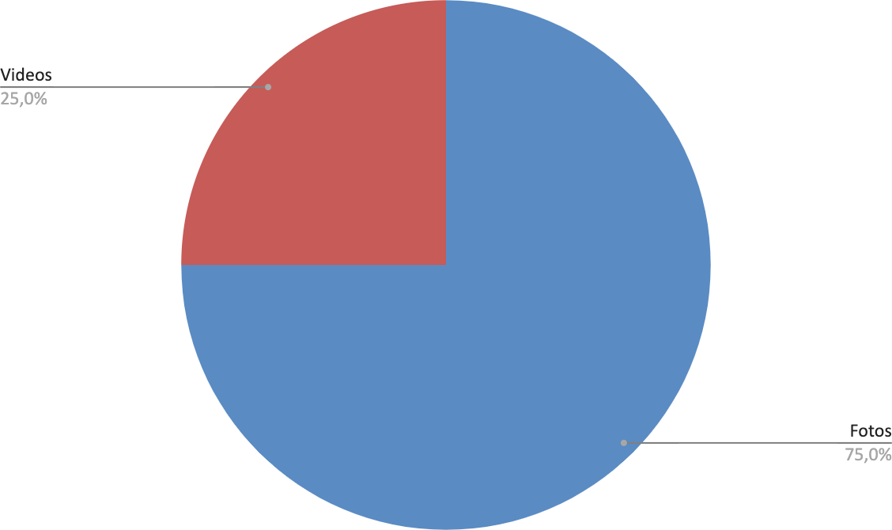

Fuente: Elaboración propia

Durante el periodo estudiado, el perfil de la ENoLL en Facebook logró 151 reacciones, alcanzando un máximo de 20. La publicación con más likes responde de nuevo a una ac- tualización relacionada con la participación de la Jefa de Proyectos y Desarrollo de Capa- cidades de la asociación en la conferencia MED para abordar desafíos acerca de los living labs y experimentos relacionados con la cuarta hélice. Es un post con fotografías que se compartió en dos ocasiones y que no generó comentarios, tal y como se puede observar en la siguiente figura.

Figura 2. Actualizaciones en Facebook en función de las reacciones
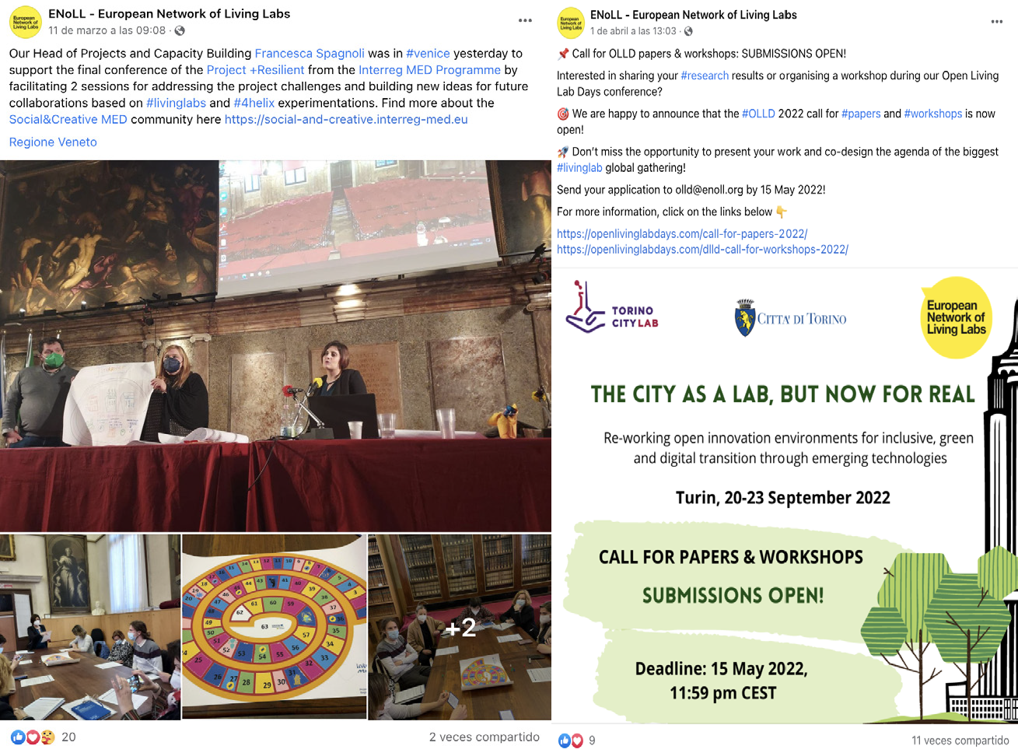
Fuente: Elaboración propia

Ninguna de las actualizaciones genera comentarios en Facebook; sin embargo, el contenido sí logra ser compartido en un total de 29 ocasiones y un máximo de 11. En esta ocasión, el post que más veces se transmitió (Ver Figura 2) versa en torno a una llamada a ponencias de cara al congreso Open Living Lab Days. Se aprecia un post con imagen que sumó 9 likes.

Teniendo en cuenta el contenido objeto de las publicaciones, independientemente de su naturaleza, un 81,5% de los post realizados en esta red social corresponde a informaciones relacionadas con conferencias o charlas sobre temas relacionados, tal y como se puede com- probar en la Figura 3. Asimismo, un 11,1% de los post tienen por objeto llamar a la partici- pación en proyectos. Por otra parte, entre las publicaciones que conforman el 7,4% restan- te, cuyas actualizaciones responden a contenido de actualidad, se encuentran menciones a la guerra en Ucrania o al Día de la Mujer, las cuales cosecharon 4 y 10 likes respectivamente. Sea como fuere, los tópicos habituales en esta red social son los living labs (74,1%), la inno- vación (74,1%), la ciudad (55,6%), la sostenibilidad (18,5%) y la experimentación (10,7%).

Figura 3. Naturaleza del contenido en Facebook
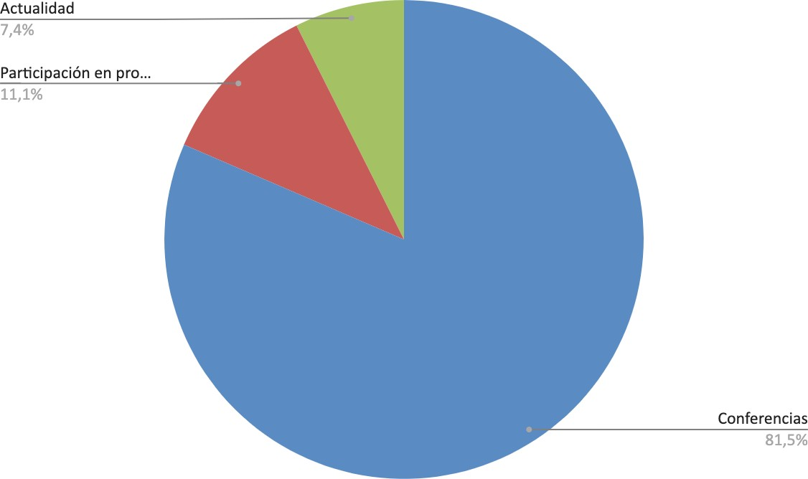

Fuente: Elaboración propia

En lo que respecta a ENoLL en Twitter, esta responde a una audiencia social de 8.450 y logra un compromiso de 3,86%. Se detecta también aquí cierta disposición por tuitear foto- grafías (80%) respecto a publicar vídeos (20%). Específicamente, desde el perfil de ENoLL se publica una media de 1,8 tuit al día de lunes a viernes indistintamente.

En el tiempo de la investigación, la cuenta de la federación alcanzó 203 likes, logrando un máximo de 20. La publicación con más likes (ver figura 3) responde a una actualización relacionada con la participación de ENoLL en una conferencia del Consejo de la Unión Europea para dar a conocer cómo los living labs pueden contribuir desde el compromiso cívico a las misiones de la UE. Es un tuit con fotografías que se retuiteó en 6 ocasiones, dos de ellas con texto, y que no generó comentarios.

Figura 3. Actualizaciones en Twitter en función de las reacciones

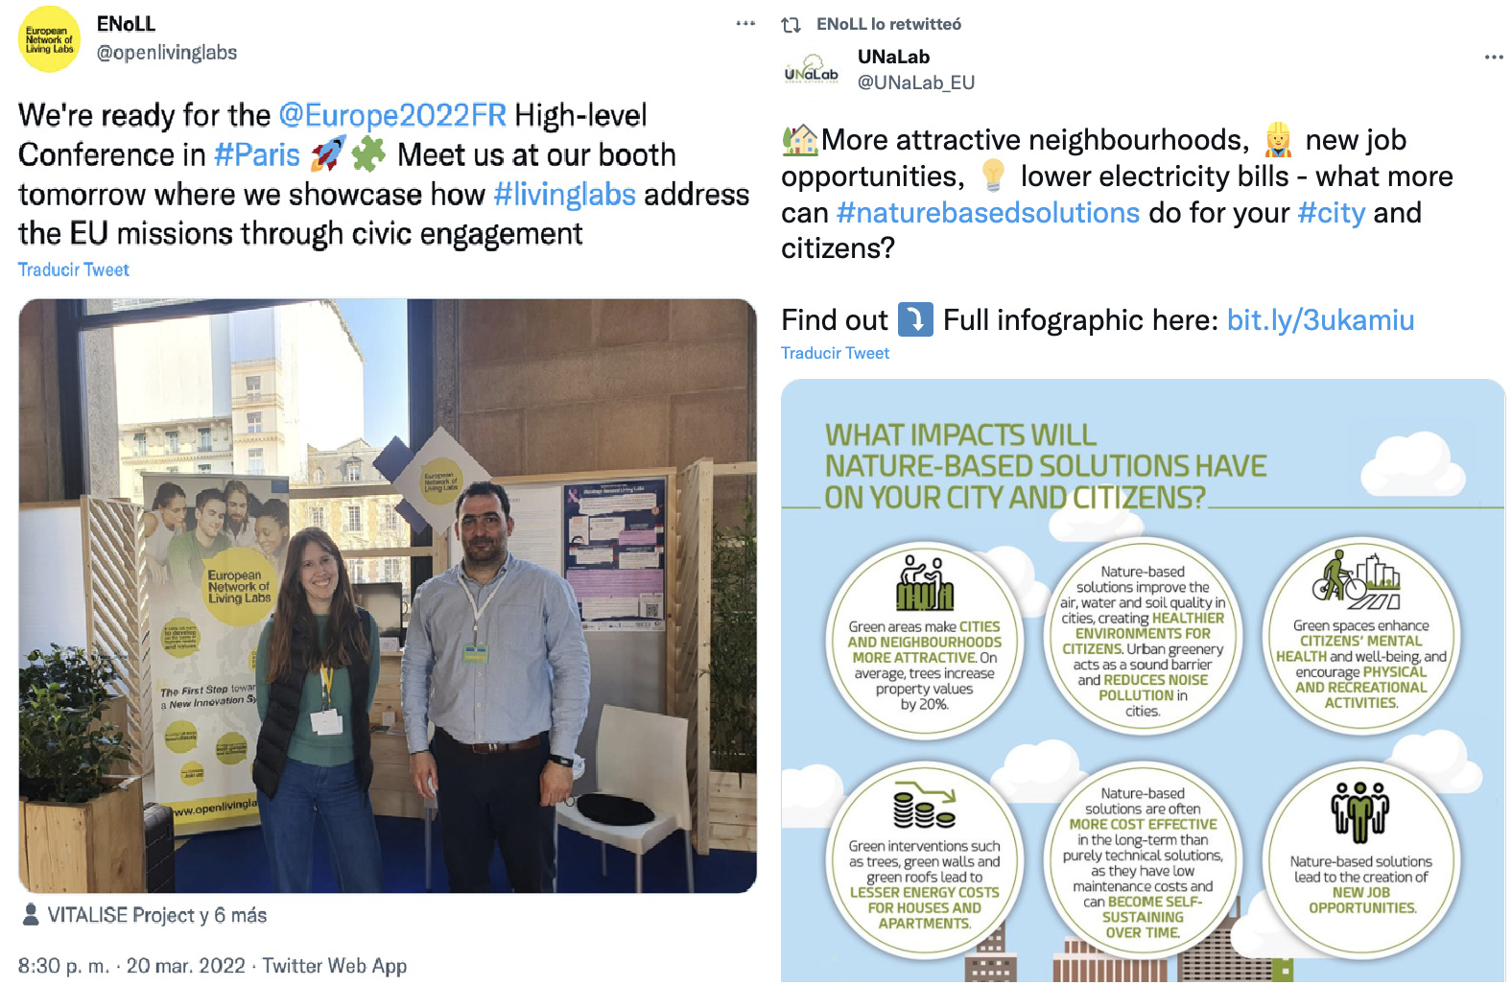
Fuente: Elaboración propia

Por otra parte, y al igual que lo acontecido en Facebook, en Twitter no se detectan comenta- rios. Asimismo, el contenido es compartido un total de 124 veces, con un máximo de 22. En esta ocasión, el post que más veces se compartió (Ver Figura 3) no es un contenido propio de ENoLL, sino que responde a un retuit de una actualización de UNaLab acerca de cómo contribuye a las ciudades y a los ciudadanos las soluciones basadas en la naturaleza. Esta infografía sumó 51. Cabe destacar que ninguna de las tres publicaciones más retuiteadas corresponde con contenido generado por la asociación, a pesar de que un 68,6% del total publicado responde a contenido nuevo.

Centrándonos en el contenido objeto de las publicaciones, tal y como se puede comprobar en la figura 4, el 58,3% de las publicaciones se ocupan de cuestiones relacionadas con con- ferencias. Además, como se dilucida en líneas anteriores, un 33,3% responde a contenido retuiteado. Asimismo, cabe destacar que, a diferencia de Facebook, ENoLL recurre a Twit- ter para apoyar y dar visibilidad a otros living labs en un 4,2% de su contenido. Por su parte, los tópicos habituales en esta red social son los living labs (49%), ciudad (23,5%), innovación (21,6%), sostenibilidad (9,8%) y experimentación (5,9%).

Figura 4. Naturaleza del contenido en Facebook
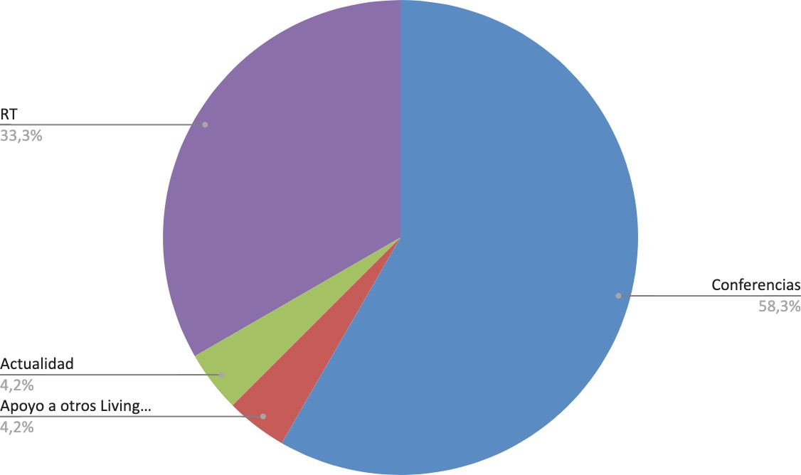

Fuente: Elaboración propia

Amén de lo anterior, tal y como se puede apreciar en la figura 5, los términos más recu- rrentes en las redes sociales de ENoLL son living labs, SCICAMP (Science Camps of America), trainer, registrations, digital e innovation, además de nature based solutions.

Figura 5. Términos recurrentes en las redes sociales

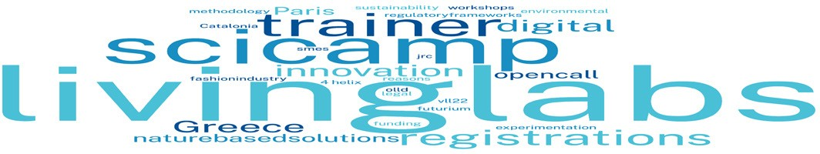

Fuente: Elaboración propia

Por último, la figura 6 muestra las conexiones que la cuenta de ENoLL en Twitter ha es- tablecido a través de los diferentes usuarios y hashtag. En base a esto, se detectan fuertes relaciones con asociaciones similares (@living_eu, @ied_europe) o con proyectos especí- ficos (@watermining, @mobius_europe), además de con el responsable de ENoLL (@ evdokimosk).

Figura 5. Mapa de conexiones en Twitter

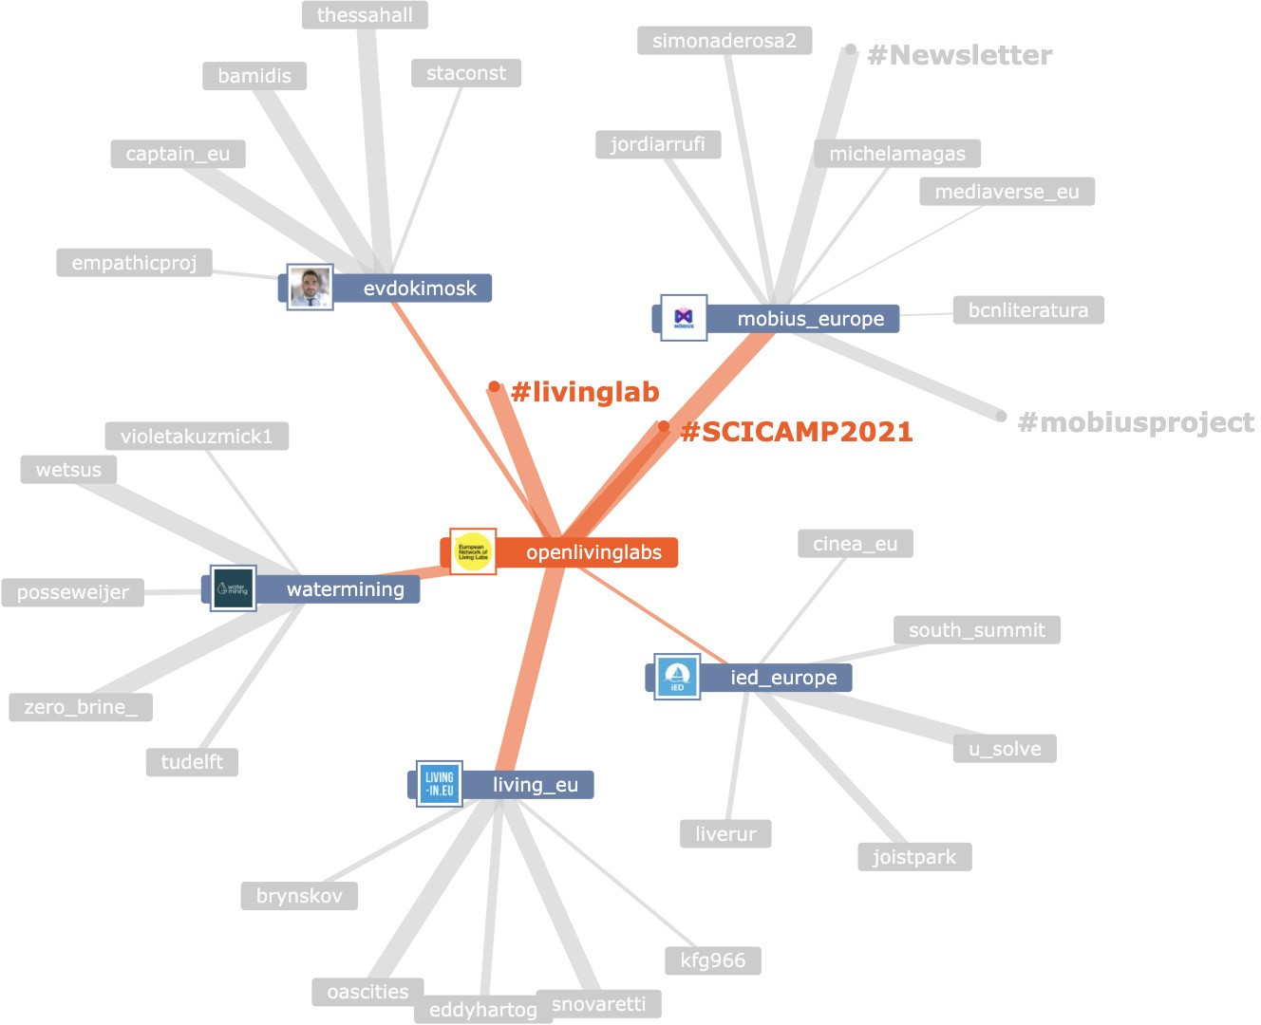

Fuente: Elaboración propia

Discusión y conclusiones

Los living labs actúan como vehículos llamados a contribuir a fomentar la comunicación en el espacio público (Gaiddon et al., 2013) como lugar de encuentro e intercambio a partir de un proyecto innovador en común (Dubé et al., 2014). A través de ellos no solo se fortalece la ciudadanía con atención en la creación y recreación de su estructura producti- va (Fernández y Paz, 2005), sino que también permite comunicar atributos propios de la marca ciudad. Sin embargo, para ello resulta fundamental conocer cuáles son los agentes implicados (Leminen, 2012) y cuáles son sus objetivos para poder comunicarlos de mane- ra estratégica. Independientemente, uno de los principales desafíos relacionados con esta cuestión responde a la necesidad de determinar qué lugar va a ocupar como herramienta de participación, colaboración, experimentación y aprendizaje; además de qué funciones concretas van a desempeñar los labs en la gobernanza de las ciudades (Voytenko et al., 2016). Por lo que es imprescindible identificar estas cuestiones para poder comunicar con

eficiencia la marca ciudad.

Al margen de lo anterior, la investigación tenía por objeto conocer cómo comunican en las redes sociales los living labs en relación a la marca ciudad a través del estudio de caso de ENoLL. De los resultados se arguye que existe cierta preferencia por publicar actualizacio- nes con fotografías por delante de los vídeos. Y que, a pesar de que se registra un cierto grado de compromiso por parte de la audiencia social, de la investigación aplicada se dilu- cida una falta de diálogo entre los públicos. En el perfil de Facebook, la federación publica cuestiones relacionadas con la innovación, porcima de tópicos referidos a la ciudad, la sos- tenibilidad y la experimentación. En lo que respecta a la cuenta de Twitter, ENoLL apuesta por dar visibilidad a los distintos labs y a lo relacionado con la ciudad y los ciudadanos.

Finalmente, de la investigación se aduce una carencia significativa en la gestión estratégica de la comunicación de ENoLL en las distintas redes sociales para poder contribuir de ma- nera eficiente a definir la marca ciudad del territorio en el que opera.

Bibliografía

Agudo-Martínez, M.J. (2016). Ciudad sostenible: arquitectura, arte y máquina. En 7º Con- greso Europeo sobre Eficiencia Energética y Sostenibilidad en Arquitectura y Urbanismo (pp. 27-36), Universidad del País Vasco. Donostia-San Sebastian, Spain. 4-6 julio 2016. XXXV Cursos de Verano: Universidad del País Vasco.

Agüero, B. y Mirabal.(2006). Análisis de las potencialidades de la Ciudad de Santo Domingo de Guz- mán para la construcción de su Marca-Ciudad. Santo Domingo: Universidad Apec.

Andrade Yejas, D. A. (2016). Estrategias de marketing digital en la promoción de Marca Ciudad. Revista Ean, 80, 59-72.

Arnkil, R. (2010). Exploring Quadruple Helix. Outlining user-oriented innovation models, University of Tampere, Work Research Center, Working Paper, 85. Disponible en: www.cliqproject. eu/

Chronéer, D., Ståhlbröst, A., y Habibipour, A. (2018). Towards a unified definition of Urban Living Labs. In The ISPIM Innovation Conference–Innovation, The Name of The Game, Stockholm, Sweden on 17-20 June 2018. International Society for Professional Innovation Management (ISPIM).

Dubé P., Sarrailh J., Billebaud C., Grillet C., Zingraff V. y Kostecki I. (2014). Le livre Blanc des Living Labs, Montréal: Umvelt Service Design.

Fernández, G. y Paz, S. (2005). Más allá del marketing de ciudades: hacia una política pública de diseño y gestión de los signos de identificación de ciudad. Scripta Nova. Revista Electrónica de Geografía y Ciencias Sociales, IX(194):94. http://www.ub.edu/geocrit/sn/sn-194-95.htm

Gaiddon, B., Girardi, J., Neumann, H. M., Thielen, K., Etienne, V., y Wendt, W. (2016, June). Three Cities–Lyon, Munich, Vienna–will be SMARTER TOGETHER. In REAL CORP 2016–SMART ME UP! How to become and how to stay a Smart City, and does this improve quality of life? Proceedings of 21st International Conference on Urban Planning, Regional Development, and Information Society (pp. 965-975). CORP–Competence Cen- ter of Urban and Regional Planning.

Graham, B. (2002). Heritage as knowledge: capital or culture? Urban Studies, 39(5-6), 1003- 1017.

Schliwa, G. (2013). Exploring Living Labs through Transition Management – Challenges and Op- portunities for Sustainable Urban Transitions. Lund, Sweden: IIIEE Master thesis. http://www. lunduniversity.lu.se/lup/publication/4091934

Kavaratzis, M. (2004). From city marketing to city branding: Towards a theoretical frame- work for developing city brands. Journal of Place Branding and Public Diplomacy, 1(1), 58-73.

Leminen, S., Westerlund, M. y Nyström, A.G. (2012). Technology Innovation Management Review, 2(9), 6-11. http://doi.org/10.22215/timreview/602

Liedtke, C. et al., (2012). Living labs: user-driven innovation for sustainability. International Journal of Sustainability in Higher Education, 13(2), 106–118.

Loreto Florián, M. y Sanz, G. (2005). Evolución de la terminología del marketing de ciu- dades, En Comunicar y enseñar a comunicar el conocimiento especializado. Homenaje a Amelia de Irazazábal. Asociación Española de Terminología. Josefa Gómez de Enterría Sánchez (coord.). Universidad de Alcalá https://dialnet.unirioja.es/servlet/libro?codigo=769014

Madrigal, L.O., Escudero, C.J., Francés, L.S., y Escribano, V.V. (2017). Procesos innovado- res de cooperación: análisis y potencial de las redes de Living Labs. Informes de la Construcción,
69(548). DOI: https://doi.org/10.3989/id.55071

Mendes, T.C.M. (2020). Smart cities: solucao para as cidades ou aprofundamento das des- igualdades sociais. Texto para Discussão. https://www.observatoriodasmetropoles.net.br/ smart-cities-solucao-para-as-cidades-ou-aprofundamento-das-desigualdades-sociais-tex- to-para-discussao/

Molpeceres Arnáiz, S. (2017). Smart City vs. Wise City. En torno a la ciudad y las nuevas tecnologías: el caso de Barcelona. Cultura, Lenguaje y Representación, 17, 139-155. http:// dx.doi.org/10.6035/clr.2017.17.9

Porter, M. (2012). Expogestión. Barranquilla, Colombia. Febrero: https://www.elheraldo.co/ noticias/economia/michael-porter-estara-barranquilla-para-expogestion-caribe-64568

Pulido-Fernández, J. I., & López-Sánchez, Y. (2016). La cadena de valor del destino como herramienta innovadora para el análisis de la sostenibilidad de las políticas turísticas. El caso de España. Innovar, 26(59), 155-176. https://doi.org/10.15446/innovar.v26n59.54369.

Rainisto, S. K. (2003). Success factors of place marketing: A study of place marketing practices in Northern Europe and the United States. Helsinki University of Technology.

Satragno, P. (2021). Urbanismo Smart en Montevideo. Un recorrido por las acciones y prác- ticas de participación en la ciudad entre 2016-2019. Uruguay: Universidad de la República. Facultad de Ciencias Sociales. https://hdl.handle.net/20.500.12008/27312

Scaillerez, A., y Tremblay, D. G. (2018). Terceros lugares como espacios de coworking, fab labs y living labs. Conceptos clave y un marco referencial. Revista del Centro de Estudios de Sociologia del trabajo, (10), 39-63 https://r-libre.teluq.ca/1693/

Singer, C. (1988). Kommunale Imageplanung, en: Archiv für Kommunalwissenschaften, 2/1988, pp. 271f. citado en Friedmann Reinhard “Marketing Estratégico y Participativo de Ciudades”. Primera Reunión de la Red de Marketing y Desarrollo Urbano “Marketing en Desarrollo Urbano”. ITESCA, Ciudad Obregón, México.

Serra, A. (2013). Tres problemas sobre los laboratorios ciudadanos. Una mirada desde Europa, Revista CTS, 23(8), 283-298. http://www.redalyc.org/articulo. oa?id=92427464016

Steen, K., y Van Bueren, E. (2017). The defining characteristics of urban living labs. Technol- ogy Innovation Management Review, 7(7). https://timreview.ca/article/1088

Urban Europe: Creating Attractive (2013), Sustainable and Economically Viable Urban
Areas. Joint Call for Proposals 2013 JPI Urban Europe. https://cutt.ly/MLkiI6N Valls, J.F. (1992). La imagen de marca de los países. Madrid: McGraw Hill.

Voytenko, Y., McCormick, K., Evans, J., y Schliwa, G. (2016). Urban living labs for sus- tainability and low carbon cities in Europe: Towards a research agenda. Journal of cleaner production, 123, 45-54. https://doi.org/10.1016/j.jclepro.2015.08.053

Westerlund, M., y Leminen, S. (2011). Managing the challenges of becoming an open inno- vation company: experiences from Living Labs. Technology Innovation Management Review, 1(1). https://timreview.ca/article/489



Licencia Creative Commons
Miguel Hernández Communication Journal mhjournal.org

Cómo citar este texto:
Eduardo Villena Alarcón y Raquel Caerols Mateo (2022): Los living labs como agentes de comunicación de la marca ciudad: un caso de estudio, en Miguel Hernández Communication Journal, Vol. 13 (2), pp. 177 a 194. Universidad Miguel Hernández, UMH (Elche-Alicante). DOI: 10.21134/mhjournal.v13i.1697

